学生处文件［2017］33号
学生处2017届毕业典礼工作安排
为做好2017届毕业典礼工作，保证当天仪式的顺畅进行，现将学生口具体工作安排如下：
- 工作组组长：陈熙贞
工作组副组长：林海宏、刘昌俊、各党总支书记
- 前期筹备
- 宣传组
1、条幅、气球拱门：在校园办公楼、各主要教学楼栋、校门口等显眼位置悬挂条幅。校门口和图书馆门前各布置一个气球拱门。微信、微博平台信息发布。
（责任人：刘昌俊 完成时间：6月8日）
2、毕业生照片墙的设计、布置（设在图书馆门口，带支架背景布，供毕业生留影）LED滚动屏、校园网、易班等的信息发布
（责任人：林伟程 完成时间：6月6日）
- 会务组
1、毕业典礼会场（俊秀报告厅）：会场布置（现场屏幕背景、讲台花、横幅、红地毯铺设、气球等），国歌、拨流苏音乐、献礼伴奏准备及现场音控.。毕业典礼视频的制作。
（责任人：范莉梅 宋丽丽 完成时间：6月8日）
2、参会毕业生、家长、教师代表由各系确定。邀请毕业生及毕业生家长代表参加。
（责任人：各系主任、党总支书记 完成时间：6月3日）
3、完成优秀毕业生评选工作，起草表彰文件，制作证书。
（责任人：黄康 完成时间：6月5日）
4、“校长推荐信”评选工作，起草表彰文件，制作推荐信。
责任人：刘昌俊 黄康 完成时间：6月6日
5、颁发推荐信、优秀毕业生的彩排和现场组织工作。
责任人：黄康 林素珍 完成时间：6月6日
5、确定毕业生家长代表讲话人选。
（责任人：宋丽丽 完成时间：6月5日）
6、印发毕业典礼邀请函（校内）；设计毕业典礼电子版邀请函（毕业生、家长）
（责任人：林伟程 完成时间：6月6日）
7、学生、家长代表、教职工代表等座位安排。提供位次安排图。印制毕业典礼议程。
（责任人：林伟程 完成时间：6月6日）
8、毕业礼服（校长服、导师服）分配、发放、管理。
（责任人： 林海宏 黄康 完成时间：6月6日）
9、现场领导座位牌的制作、茶水、茶杯等的准备。
（责任人：吴慧红 林靖嫔 完成时间：6月7日）
10、现场志愿者服务：会场入口、出口（4人）派志愿者参与引导工作。现场礼仪安排6人。现场用水的分发。
（责任人：刘昌俊 邵彩燕 陈 燕 完成时间：6月7日）
三、现场组织
1、优秀毕业生上台领奖的彩排和现场组织工作。毕业生代表讲话人选，审定讲话稿。
（责任人：宋丽丽 黄 康 林素珍 完成时间：6月8日）
2、会议现场秩序的维持、协调。
（责任人： 陈熙贞、林海宏、刘昌俊、各系总支书记） 完成时间：6月9日
3、援正流苏环节各点分工示意图（简略图）：
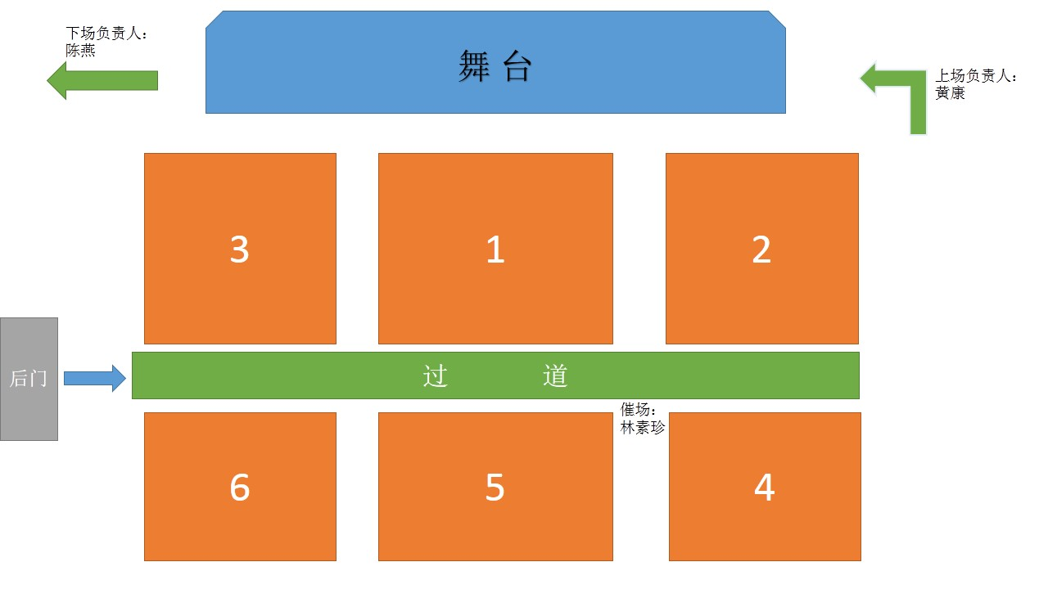
说明：
①上图各点负责人按照图示站位（“上场”处各系至少要有学生党支部书记在场）。
②图示中的序号为会场内的毕业生上场顺序，每个模块的上场由前排开始依次往后，拨完流苏回到原位就座。仪式结束前往图书馆参加毕业生扔帽仪式、留影。
4、各党总支书记、全体辅导员，学生处、团委工作人员一同前往毕业生扔帽仪式现场。
（责任人：陈熙贞 林海宏 刘昌俊 各党总支书记 完成时间：6月9日）
5、毕业典礼演出节目
（责任人：刘昌俊 范丽梅 刘 睿 完成时间：6月7日）

校学生处
2017年5月27日
附件：

2017届毕业典礼参会人数报送表
系部：
“上场”处辅导员名单 | 具体出席毕业典礼的毕业生人数 | 出席家长人数 | 出席教师人数

备注：
1、原则上“上场”处安排的辅导员为各系部的学生支部书记。
2、《2017届毕业典礼参会人数报送表》请于6月6日前上报至黄康老师处。

